Du bist total versöhnt!
Reihe: Versöhnung mit meiner Vergangenheit (1/4)
Einleitende Gedanken
Gibt es Erlebnisse in Deiner Vergangenheit, die Dich heute noch belasten?
………………………………………………………………………………………………………………
In welchen Bereichen Deines Lebens denkst Du, brauchst Du Versöhnung?
………………………………………………………………………………………………………………
Welche Grundlage ist nötig, um echte Versöhnung zu erfahren?
………………………………………………………………………………………………………………
„In der Person von Christus hat Gott die Welt mit sich versöhnt, sodass er den Menschen ihre Verfehlungen nicht anrechnet; und uns hat er die Aufgabe anvertraut, diese Versöhnungsbotschaft zu verkünden.“ 2.Kor.5,19.
Was verhindert die Versöhnung mit Gott?
………………………………………………………………………………………………………………
„Wie eine Mauer steht eure Schuld zwischen euch und eurem Gott; wegen eurer Vergehen hat er sich von euch abgewandt und hört euch nicht!“ Jes.59,2.
Bibelstellen zum Nachschlagen: Spr.28,13; Jes.1,18; 6,5-7; 38,17; 44,22; 59,1-2; Rö.6,23; 2.Kor.5,19; Kol.2,13-14; 1.Joh.1,7; 4,9-10

Ich bin von persönlicher Schuld befreit
Was gehört zu unserer persönlichen Schuld?
………………………………………………………………………………………………………………
Wie werden wir diese Schulden los?
………………………………………………………………………………………………………………
Gibt es in Deinem Leben ein Sünde, die Du noch duldest?
………………………………………………………………………………………………………………
Wenn ja, was hindert Dich diese Sünde abzulegen? ………………………………………………………………………………………………………………
„Ihr sollt daher wissen, Geschwister, dass es durch Jesus Vergebung der Sünden gibt; das ist die Botschaft, die Gott euch verkünden lässt. Wozu das Gesetz des Mose nie imstande war, das hat Jesus möglich gemacht: Jeder, der an ihn glaubt, wird von aller Schuld freigesprochen.“ Apg.13,38-39.
Bibelstellen zum Nachschlagen: Sach.3,4; Apg,3,19; 1.Kor.6,9-11; Gal.5,20-21; Kol.1,22; 1.Joh.1,9

Ich bin von familiären Bindungen befreit
X
Meinst Du, dass einem Menschen von seinen Vorfahren negative Belastungen übertragen werden?
………………………………………………………………………………………………………………
Hattest Du schon mal Bedenken, dass Du selber von solchen Belastungen beeinträchtig wirst?
………………………………………………………………………………………………………………
Welche Aussage Gottes könnte diese „Schuldübertragung“ begründen?
………………………………………………………………………………………………………………
Wieso könnte man sagen, dass jeder Mensch negative Lasten seiner Vorfahren zu tragen hat?
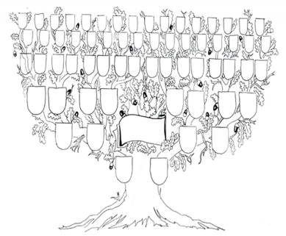
………………………………………………………………………………………………………………
Wo wird der Baum umgelegt, wenn uns Jesus erlöst?
………………………………………………………………………………………………………………
„Genauso, wie eine einzige Verfehlung allen Menschen die Verdammnis
brachte, bringt eine einzige Tat, die erfüllt hat, was Gottes Gerechtigkeit
fordert, allen Menschen den Freispruch und damit das Leben.“ Rö.5,18.
Welche Folgerung können wir aus dieser Tatsache für den allfälligen
negativen Einfluss unserer Vorfahren ableiten?
………………………………………………………………………………………………………………
„Der Sohn soll nicht für den Vater büssen und der Vater nicht für den Sohn. Am Rechtschaffenen wird sich seine Rechtschaffenheit auswirken und am Verbrecher sein Verbrechen.“ Hes.18,20.
Bibelstellen zum Nachschlagen: 2.Mo.20,5; Hes.18,20; Rö.5,12.18; Kol.1,13-14

Ich bin von nationaler Schuld befreit
Was könnte darauf hinweise, dass es eine Art kollektive Schuld gibt?
………………………………………………………………………………………………………………
Wenn es eine kollektive Schuld z.B. über einem Volk gibt, warum sind Christen davon nicht betroffen?
………………………………………………………………………………………………………………
„Seht, hier ist das Opferlamm Gottes, das die Sünde der ganzen Welt wegnimmt!“ Joh.1,29.
Bibelstellen zum Nachschlagen: Lk.10,14; Joh.1,29; 15,19; 17,14.16; Apg.26,18; Gal.1,3-4; Phil.3,20
Schlussgedanke
Hast Du Dich mit Gott versöhnt? ……………………………………………………………………….
Wie kann sich ein Mensch mit Gott versöhnen?
………………………………………………………………………………………………………………
„Kehrt um und jeder von euch lasse sich auf den Namen von Jesus Christus taufen! Dann wird Gott euch eure Sünden vergeben, und ihr werdet seine Gabe, den Heiligen Geist, bekommen.“ Apg.2,38.
Freust Du Dich darüber, dass Du mit Gott total versöhnt bist?
(es geht) 1 2 3 4 5 6 7 8 9 10 (grosse Freude)
„Aber es ist nicht nur diese Hoffnung, die uns mit Freude erfüllt; nein, es ist auch die Tatsache, dass wir durch Christus schon jetzt die Versöhnung empfangen haben. Und dafür preisen wir Gott durch Jesus Christus, unseren Herrn.“ Rö.5,11.
Bibelstellen zum Nachschlagen: Jes.38,17; 53,4-6; Micha 7,18-19; Mt.1,21; 26,28; Apg.2,38; 3,19; Rö.4,7; 5,11; 2.Kor.5,17.20-21; Eph.1,7; Kol.1,19-22; 1.Joh.1,7; Hebr.1,3; 1.Petr.2,24-25; Offb.1,5
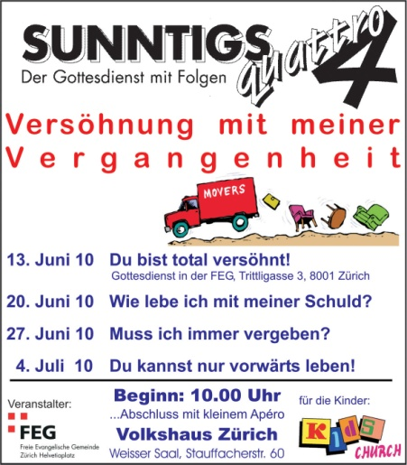
Info Box (Helvetiaplatz)
So., 11. Juli 10, Taufe! Gottesdienst auf dem Bauerhof und Taufe im Greifensee. Wer noch nicht getauft ist, melde sich bitte bei unseren Pfarrern.
Gemeindewochenende vom 17. – 19. Sept. 09 – Termin reservieren
Sie sind jeden Sonntag zu unseren
Gottesdiensten willkommen!
www.feg-zuerich.ch
feg-zuerich@gmx.ch

